# 云相册——系统规格说明书

## 1、硬件需求

|  |  |
| --- | --- |
| 服务器一台 | Ubuntu系统 |
| 开发机 | ubuntu的PC |
| 测试机 | 任意系统的PC |

## 2、软件需求

|  |  |
| --- | --- |
| 开发语言 | C++、HTML、JavaScript |
| 开发工具 | Qt，CLion，WebStorm，Nginx |
| 数据库 | MySQL 8版本及以上 |
| 测试工具 |  |

## 3、软件系统模型 #暂且写功能

3.1，照片的上传下载

3.1.1 格式，大小修改功能

3.2，个人信息操作（包括注册，注销，修改，管理系统常见操作）

#毕业设计中再实现，短学期看进度

3.3，相同图片的清除

3.4，回收站

3.5，实现美图的功能

滤镜，图像增强，人物提取，*人脸替换（腾讯云上有API）*，*美颜（扩充前面的功能）*

3.6，扩充功能

3.6.1，文字提取

3.6.2，照片分类

3.6.3，*单目测距*//（有做app的话）打算在app上搞，实现相机到指定位置的距离

## 4、成本估计

#未知

## 5、进度安排

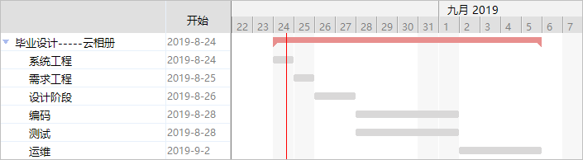

图1

## 6、可行性分析

#经济

#技术

#法律

#收益